Технология (девочки)

5А класс (07.04.2020)

Тема: Выполнение простейших вышивальных швов: «вперёд иголку», «стебельчатый».
Для изучения темы:

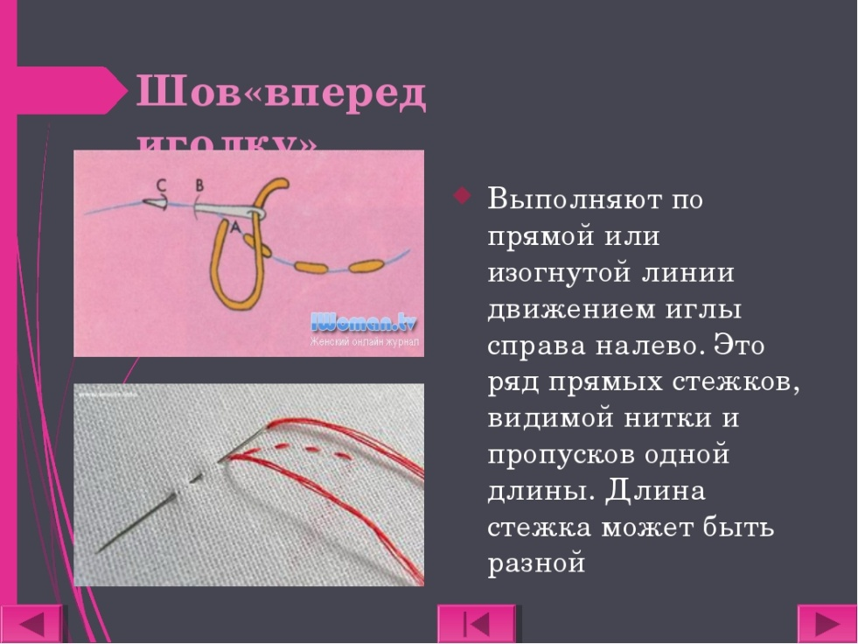
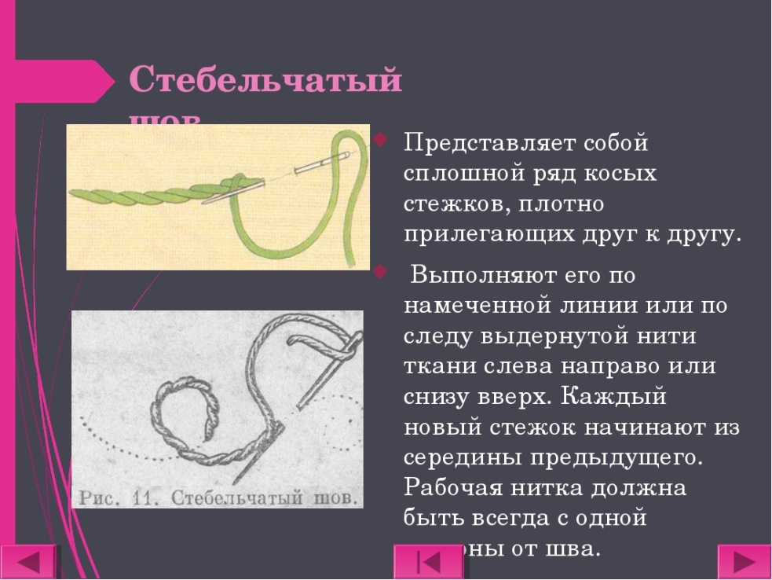
Дом.задание: Для выполнения швов «вперёд иголку», «стебельчатый» приготовь однотонную ткань размером 20 см. в длину и 12 см. в ширину. По намеченной прямой линии выполни шов «вперёд иголку» по рисунку. Затем выполни и «стебельчатый» шов.

